PASTO ES PIONERO EN COLOMBIA EN IMPLEMENTACIÓN DE POLÍTICA PARA PREVENCIÓN DE CASOS DE NIÑOS CON BAJO PESO AL NACER
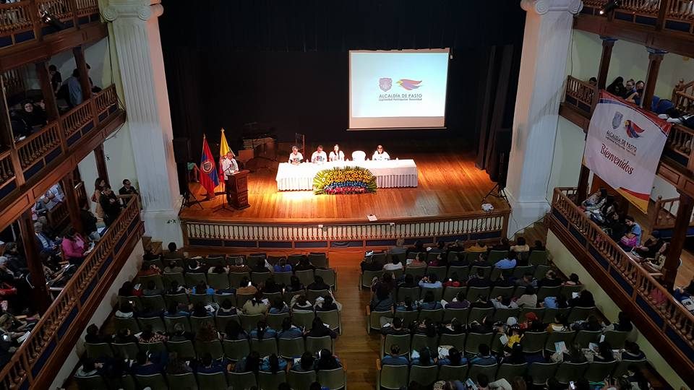
Como un día de fiesta para Pasto calificó la veedora en temas de Salud, Stella Cepeda, tras el lanzamiento del programa para prevención de niños y niñas con bajo peso al nacer, iniciativa de este tipo pionera en Colombia, hecho este miércoles 16 de agosto, por el alcalde Pedro Vicente Obando Ordóñez, y que contó con el acompañamiento de la asesora para temas de infancia y adolescencia del Ministerio de Salud, Ana María Peñuela.
“Hoy se nos hace realidad un sueño que esperamos por mucho tiempo, porque este programa del bajo peso al nacer, se convierte en política pública, y todos los mandatarios de ahora en adelante deben ejecutar acciones para prevenir esta problemática. Es un proyecto que protege la vida de los niños que aún no han nacido” recalcó Stella Cepeda, la veedora ciudadana.
Según indicó la señora Cepeda, desde hace varias administraciones atrás se venía buscando que las autoridades se preocuparan, por este tema, pero no habían tenido eco, y por fin en la presente administración del alcalde Pedro Vicente Obando Ordóñez, hubo plena empatía desde la etapa de construcción del Plan de Desarrollo Municipal “Pasto educado constructor de Paz”, donde fue incluida. Destacó el apoyo recibido también por el Concejo Municipal.
Por su parte la asesora para temas de infancia y adolescencia del Ministerio de Salud, Ana María Peñuela, destacó la forma como surge y se consolida esta importante iniciativa en la que confluyen tanto la ciudadanía, la Administración Municipal y el Concejo de Pasto. Dijo que este “es realmente un Pacto social orientado al bien nacer, que conlleva una inversión que tendrá enormes retornos en términos del desarrollo de la región”. Indicó que el Ministerio de Salud comenzará a replicar este proyecto en otras regiones del país, y que hará el acompañamiento necesario para que se fortalezca.
A su turno el mandatario local, indicó que este programa se convierte en una meta fundamental de su administración, bajar de manera significativa el porcentaje de casos de niños que nacen con bajo peso, tarea que calificó “este que es un hecho de paz, debe ser asumido por toda la institucionalidad con la participación muy activa de la ciudadanía”. Destacó el acompañamiento de la veeduría en salud y su decidida participación en este programa. Aseguró que desde la Secretaría de Salud se viene trabajando en una estrategia que involucra a todos los sectores del sector salud y de la mano con el sector educativo.
Pasto está por encima de los indicadores nacional y departamental de niños con bajo peso al nacer, presentándose más de 500 casos por año, representados en un 10.44 por ciento. Los niños que nacen con bajo peso, tendrán secuelas por toda su vida, serán propensos a padecer cualquier tipo de enfermedad, tendrán un desarrollo motor muy difícil y muchas dificultades en su aprendizaje.
Información: Secretaria de Salud Diana Paola Rosero. Celular: 3116145813 dianispao2@msn.com
Somos constructores de paz

EN RUEDA DE PRENSA SE EXPLICARÁ CAMBIOS EN EL PROCESO DE PAGO DEL SUBSIDIO DEL ADULTO MAYOR
En rueda de prensa este jueves 17 de agosto, a las 9:00 de la mañana, en el auditorio de la sede San Andrés Rumipamba, de la Alcaldía de Pasto, el Secretario de Bienestar Social, Arley Darío Bastidas Bilbao, dará a conocer los cambios en el proceso de pagos del subsidio económico para los adultos mayores.
Somos constructores de paz
CONFORMACIÓN DE GRUPOS DE GESTIÓN SOCIAL EN LOS ESTABLECIMIENTOS EDUCATIVOS
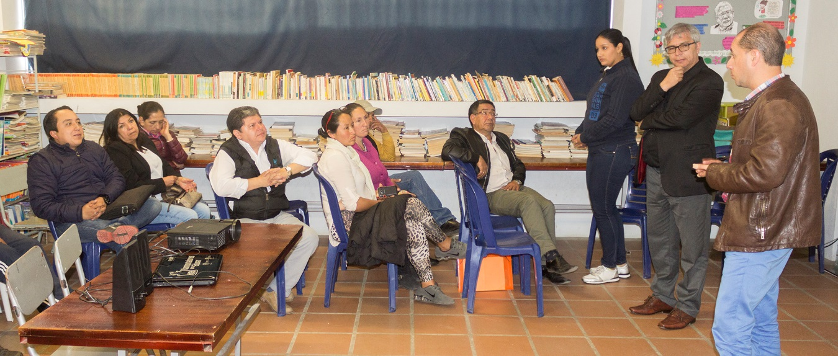
Con el fin de vincular a las comunidades de los establecimientos educativos beneficiados con el convenio 1038 celebrado entre el Fondo de Financiamiento de Infraestructura Educativa (FFIE) del Ministerio de Educación Nacional y el Municipio de Pasto; a través del cual se ejecutarán recursos superiores a los 67 mil millones de pesos, para la construcción y mejoramiento de instituciones educativas urbanas y rurales; se viene realizando visitas por parte de funcionarios de la Oficina Asesora de Planeación de la Secretaría de Educación Municipal y la Profesional Social del FFIE Sandra Ramos. La vinculación de la comunidad a estos proyectos inicia con la conformación de grupos de gestión social, los cuales harán el seguimiento y serán el puente con el resto de habitantes.
En la programación correspondiente a la segunda visita de la funcionaria del FFIE se conformarán los grupos de:
• IEM Nuestra Señora de la Visitación
• IEM Liceo Central de Nariño
• IEM Ciudadela de Pasto
• IEM José Antonio Galán
• IEM Nuestra Señora de Guadalupe
• IEM Gualmatán
• IEM Ciudad de Pasto
• IEM Técnico Industrial
• IEM Escuela Normal Superior
Cabe recordar que en la primera visita llevada a cabo en el mes de julio del presente año se conformaron los comités de gestión social y se socializaron anteproyectos con sus respectivos diseños de:
• CEM San francisco de Asís
• IEM Heraldo Romero
• IEM Libertad
• IEM Encano
• IEM Luis Eduardo Mora Osejo
• IEM Mercedario
• IEM Obonuco
El convenio 1038 fue suscrito por un valor de 67.000.000.000 (aprox.) de los cuales 20 mil millones de pesos son aportados por el municipio de Pasto y 46.666.000.000 por la Nación, esta inversión garantiza la construcción y mejoramiento de la infraestructura educativa de los establecimientos educativos antes mencionados.
Información: Secretario de Educación Henry Barco. Celular: 3163676471 henbarcomeloc@gmail.com
Somos constructores de paz

CANDIDATOS A JUECES DE PAZ Y RECONSIDERACIÓN DARÁN A CONOCER SUS PROPUESTAS ESTE VIERNES 18 DE AGOSTO EN EL CONCEJO DE PASTO
El Consejo de Pasto ha programado para este viernes 18 de agosto a las 9 de la mañana, una sesión informativa, que tiene el propósito socializar el papel que cumplirán los Jueces de Paz y Reconsideración, que se elegirán el próximo domingo 27 de agosto. En este mismo espacio los candidatos postulados para estos cargos se presentarán ante la ciudadanía y expondrán sus ideas y argumentos.
Edgar Erazo Sepúlveda, presidente del Concejo de Pasto, informó en esta socialización estará presente el Magistrado Álvaro Montenegro Calvachy, quien expondrá con claridad detalles acerca del actuar de los jueces de Paz y Reconsideración, “en el evento estarán presentes los representantes de la Registraduría, Personería Municipal, Secretaría de Gobierno, Colegio de Jueces y Fiscales de Nariño y Putumayo, la academia con estudiantes de derecho de la ciudad para que se informen y sean multiplicadores, para que salgamos este próximo 27 de agosto a elegir masivamente por los Jueces de Paz y Reconsideración” enfatizó Erazo Sepúlveda.
Para esta elección de Jueces de Paz y de Reconsideración estarán dispuestos los puestos de votación de manera estratégica en los cuatro corredores geográficos de Pasto, norte, sur, oriente y occidente. Los elegidos ejercerán esta dignidad, por un periodo de 5 años, y serán los encargados de ayudar a la ciudadanía a resolver sus controversias. Su servicio será Ad honorem, así como lo establece la Ley 497 de 1999.
Somos constructores de paz

MESAS DE CONCERTACIÓN ENTRE ASOCIACIÓN DE LANCHEROS Y COMUNIDAD DEL CORREGIMIENTO DE EL ENCANO EN TEMA DE LA CREACIÓN DE LAS NUEVAS ASOCIACIONES DE TRANSPORTE TURÍSTICO
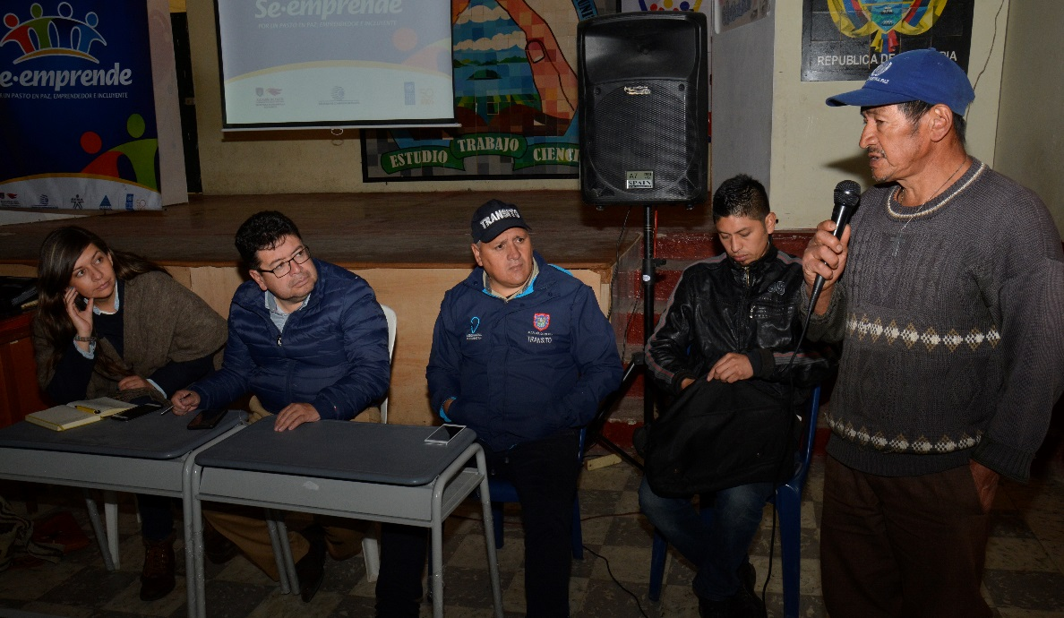
La Alcaldía de Pasto a través de la Secretaría de Desarrollo Económico y la Subsecretaría de Turismo, vienen adelantando mesas de concertación con varias Asociaciones de Lancheros y comunidad del corregimiento de El Encano.
Estos encuentros se dan por la problemática la cual se presentaba hace varios años sobre el uso del Puerto, entre las organizaciones como ASOTRASGUAMUEZ, TOUR MOTILÓN, AGROPES, Santa Clara, Santa Lucia, entre otras, del transporte de turistas como la manejo de los muelles para la carga, igualmente por el irrespeto de los espacios de transporte de turistas, ya que está impidiendo que algunas personas trabajen libremente, creándose choques entre los Lancheros y comunidad.
Ante esto Nelson Leiton Portilla, Secretario de Desarrollo Económico y Competitividad de Pasto manifestó que hemos logrado concertar reuniones y diálogos para beneficiar a toda la comunidad de El Encano que es el punto principal de estas discusiones entre las asociaciones y los habitantes, porque se está afectando el comercio y como sitio turístico, el transporte de turistas.
“La Secretaría de Desarrollo Económico y la Subsecretaría de Turismo junto a la Secretaría de Tránsito se logró explicar de la normatividad que debe implementar en este tipo de embarcaciones, para luego pasar a las preocupaciones que comienzan a darse por las diferentes organizaciones de lancheros, para poder generar una agenda de trabajo con cuatro puntos fundamentales, el primero: cada asociación tiene que llevar las soluciones para que puedan ser utilizadas en la utilización de El Puerto, el transporte y poderlas discutir en el próximo encuentro; segunda: estudiar de manera puntual la normatividad que la Secretaría de Tránsito y frente a eso establecer los puntos favorables y desfavorables para todos; tercero: que se sigan presentando los servicios de manera adecuada, sin llegar a conflictos y cuarto: comenzar a establecer bases para generar una empresa u organización que este dentro del contexto de la normatividad, para este tipo de transporte fluvial”, explicó el Secretario de Desarrollo Económico y competitividad.
Arturo Iván Hijosa, Fiscal de la asociación ASOTRASGUAMUEZ, indicó que, con la creación de nuevas asociaciones se han presentado muchos enfrentamientos y ha dejado muchas personas sin trabajo. Gracias a las reuniones que se ha programado con la Alcaldía de Pasto y algunas dependencias, hemos logrado trabajar de la mano y los lancheros hemos logrado trabajar en armonía. “El doctor Leiton nos ha dado una gran reflexión, que hemos venido peleando entre nosotros y no nos damos cuenta que otras entidades pueden llegar al Encano y nos quitan el trabajo”.
Lidia Beatriz Botina, agradeció a los funcionarios de la secretaría de Desarrollo Económico, subsecretaría de Turismo y la secretaria de Tránsito por el acompañamiento a estas reuniones ya que entendieron como se deben organizar para que logren trabajar unidos. “Gracias a estas entidades hemos crear una mesa de concertación, donde esperamos tener buenos resultados y en este tiempo de paz, logremos seguir con los diálogos”.
El próximo encuentro se realizará el día 23 de agosto, donde ya las asociaciones y comunidad llevarán propuestas claras y soluciones efectivas para poder avanzar en estos encuentros y cerrar las reuniones con un acta para poder trabajar en pro de El encano.
Información: Jefe Planeación Institucional Nelson Rosero. Celular: 3173758528 nelsonh1964@hotmail.com
Somos constructores de paz

ILUMINA LA VIDA, VÍVELA SIN PÓLVORA: UN COMPROMISO CON LA VIDA, EL AMBIENTE Y LOS ANIMALES
La Secretaría de Gestión Ambiental avanza con el impulso de la estrategia comunicativa "Ilumina la Vida Vívela Sin Pólvora", preservando el cuidado de los seres humanos, el ambiente y los animales, los cuales pueden afectarse de manera directa con el uso inadecuado de pólvora.
El sonido de las explosiones por ejemplo, no solo ensordece a los animales provocándoles desorientación, sino que pueden propiciarles ataques al corazón e incluso la muerte, durante las detonaciones de los juegos pirotécnicos.
Funcionarios de esta dependencia además indicaron que el dióxido de azufre y los óxidos de nitrógeno generados por la pólvora, tienen su efecto en el ambiente, provocando la lluvia ácida, afectando las fuentes de agua, la vegetación y la agricultura, además de corroer metales y producir daños en edificios y monumentos.
Otro de los derivados de la pólvora es el dióxido de carbono, uno de los gases de efecto invernadero responsables del calentamiento global (reducen la emisión del calor de la Tierra hacia el espacio, lo que provoca mayor calentamiento del planeta), generando náuseas, vómitos y asfixia a los seres vivos.
En ese sentido, desde la Secretaría de Gestión Ambiental se hace un llamado a la ciudadanía, para que adopte conductas de auto-cuidado individual y colectivo, en consideración a los efectos negativos que producen las detonaciones de pólvora en los ecosistemas.
Somos constructores de paz

ALCALDÍA DE PASTO TRANSFIERE RECURSOS A EMAS POR CONCEPTO DE SUBSIDIOS Y CONTRIBUCIONES
Emas Pasto S.A E.S.P, informa que para el mes de agosto de 2017 la Alcaldía del Municipio de Pasto realizará una transferencia por valor de DOSCIENTOS TREINTA MILLONES CIENTO TRECE MIL CIENTO DOCE PESOS M/CTE ($230.113.112.oo), correspondiente al déficit generado entre el balance de subsidios y contribuciones por el servicio público domiciliario de aseo del mes de julio.
Somos constructores de paz

ALCALDÍA DE PASTO TRANSFIERE RECURSOS A EMPOPASTO POR CONCEPTO DE SUBSIDIOS Y CONTRIBUCIONES
En cumplimiento del Convenio 171229 de 2017, suscrito entre la Alcaldía de Pasto y Empopasto, “SUBSIDIOS DE ACUEDUCTO Y ALCANTARILLADO, la Administración Municipal girará los recursos correspondientes al me de julio de 2017 en la suma de DOSCIENTOS ONCE MILLONES NOVECIENTOS NOVENTA MIL SEISCIENTOS OCHENTA Y CUATRO PESOS M/CTE ($211.990.684.oo), correspondiente al déficit generado entre el balance de subsidios y contribuciones por el servicio público de acueducto y alcantarillado, discriminado así:
Subsidio acueducto: $106.466.795.oo
Subsidio alcantarillado: $105.523.889.oo
Total Subsidio $ 220.863.917.oo
Somos constructores de paz

HOY ÚLTIMO DÍA DE LA CONVOCATORIA PARA LA IMPLEMENTACIÓN EN PASTO DEL SISBEN IV
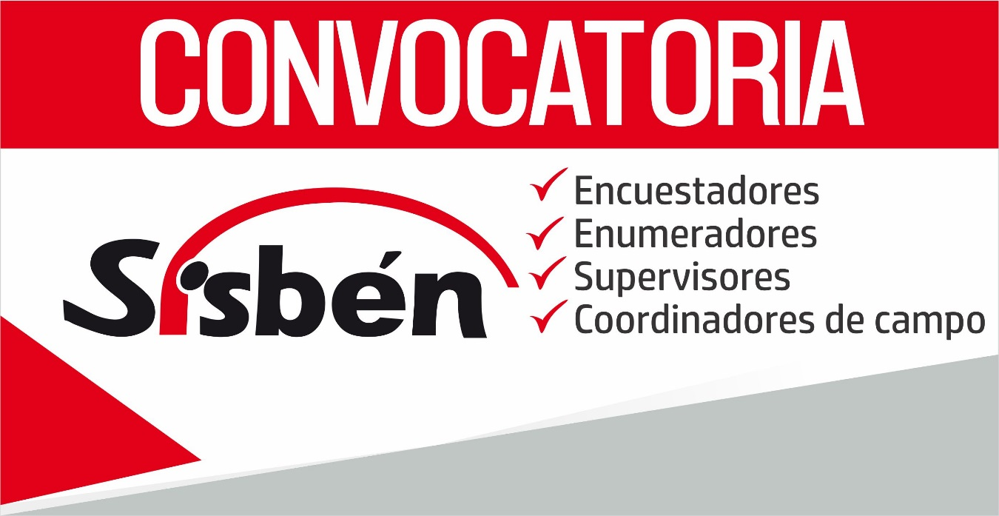
Está abierta la convocatoria para proveer 260 cargos temporales para la implementación de la nueva metodología del SISBEN en el municipio de Pasto, gracias a la firma que suscribió en el mes de julio, el alcalde Pedro Vicente Obando Ordóñez, con el DNP y Fonade.
Los cargos que hacen parte de esta convocatoria son:
25 enumeradores
179 encuestadores
45 supervisores
11 coordinadores de campo
Los interesados deben inscribirse en a través de la dirección www.pasto.gov.co luego dar clic en el botón “prensa y noticias”, una vez ingresado allí, dar otro clic sobre la imagen que aparece en la parte izquierda de dolor rosado, en la frase “Registro e Inscripción” y después llenar el formulario. Descargar también la presente convocatoria, donde están los requisitos para cada perfil en el link:
http://www.pasto.gov.co/index.php/prensa-y-noticias
Al finalizar el ingreso de los datos de inscripción de Convocatoria donde debe llenar: Nombres, apellidos, tipo de documento, número de documento de identidad, fecha de nacimiento, celular, correo electrónico, lugar de residencia, rol al que aspira, lugar convocatoria, etc., saldrá otra pantalla con serial y código, el cual verifica que la persona quedó inscripta de manera correcta.
Después de estos pasos, el SISBEN informa que a las personas que quedaron inscriptas deben estar pendientes del correo electrónico ingresado en los datos de inscripción, donde llegará: usuario y contraseña, para poder hacer el curso virtual, (es requisito importante para postularse a los cargos que hacen parte de esta convocatoria, realizar el curso virtual).
Somos constructores de paz

EMAS INSTALA 600 NUEVAS CANASTILLAS EN LA CIUDAD
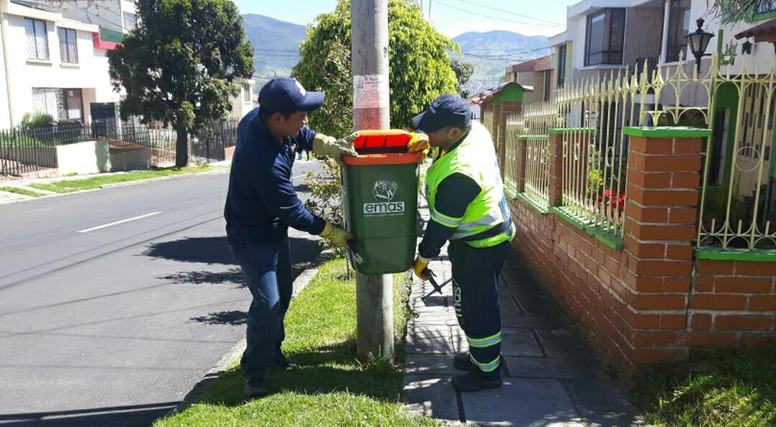
600 canastillas nuevas comenzó a instalar la Empresa Metropolitana de Aseo Emas en la ciudad de Pasto, con el objetivo de reemplazar las canastillas que fueron hurtadas en el primer semestre del presente año y de igual manera, para continuar brindando espacio limpios a través de este tipo de elementos que son ubicados en las zonas públicas.
La gerente de Emas, Ángela Paz Romero, expresó que lastimosamente a comienzos de año se perdieron 84 canastillas y 17 se encontraron incineradas, teniendo pérdidas económicas más de siete millones de pesos para la empresa. Por eso mismo, señaló que todos los ciudadanos deben tener sentido de pertenencia por nuestra ciudad y ayudar a cuidar los elementos de aseo que brinda la empresa por el bienestar de la comunidad.
Desde Emas envían un mensaje a la ciudadanía para que denuncien cualquier hecho de vandalismo contra los contenedores y canastillas que ha entregado la entidad para mantener nuestra ciudad libre de residuos. Se espera terminar la instalación de las nuevas canastillas a finales del mes de agosto.
Información: Gerente EMAS S.A. Ángela Marcela Paz Romero. Celular: 3146828640
Somos constructores de paz

ESTE 18 DE AGOSTO MUESTRA ARTESANAL EN EL PUNTO DE INFORMACIÓN TURÍSTICA DE PASTO, CON ARTESANÍAS PIEDAD
La Secretaría de Desarrollo Económico y Competitividad a través de la Subsecretaría de Turismo, sigue promoviendo a nuestros artesanos Nariñenses en los distintos emprendimientos del sector turístico, en esta ocasión invitamos a “ARTESANÍAS PIEDAD”, una técnica que realiza su labor en la elaboración de piezas de madera en torno, proceso mediante el cual se toma un trozo de madera y por medio de herramientas llamadas gubias el artesano le da forma, elaborando las hermosas piezas en las que se resaltan una gran diversidad de figuras con un acabado perfecto que se complementan con la bisutería, llaveros y demás tipos de accesorios de uso personal.
Los esperamos este 18 de agosto de 2017 en el Punto de Información Turística de Pasto, a partir de las 9 am.
Información: Subsecretaria Turismo, Elsa María Portilla Arias. Celular: 3014005333
Somos constructores de paz

Oficina de Comunicación Social
Alcaldía de Pasto

